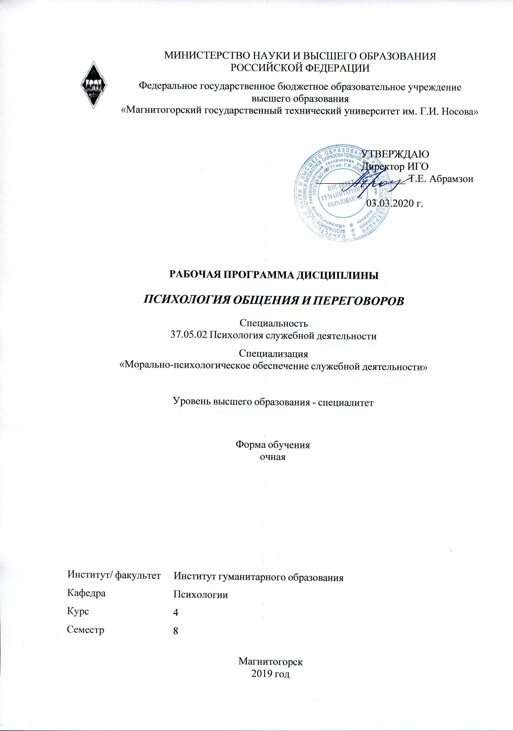 | МИНИСТЕРСТВО НАУКИ И ВЫСШЕГО ОБРАЗОВАНИЯ  РОССИЙСКОЙ ФЕДЕРАЦИИ

Федеральное государственное бюджетное образовательное учреждение
высшего образования
«Магнитогорский государственный технический университет им. Г.И. Носова»
УТВЕРЖДАЮ
Директор ИГО
_________________ Т.Е. Абрамзон

03.03.2020 г.
РАБОЧАЯ ПРОГРАММА ДИСЦИПЛИНЫ
ПСИХОЛОГИЯ ОБЩЕНИЯ И ПЕРЕГОВОРОВ
Специальность
37.05.02 Психология служебной деятельности
Специализация
«Морально-психологическое обеспечение служебной деятельности»
Уровень высшего образования - специалитет
Форма обучения
очная
Институт/ факультет |  | Институт гуманитарного образования
Кафедра |  | Психологии
Курс |  | 4
Семестр |  | 8
Магнитогорск
2019 год

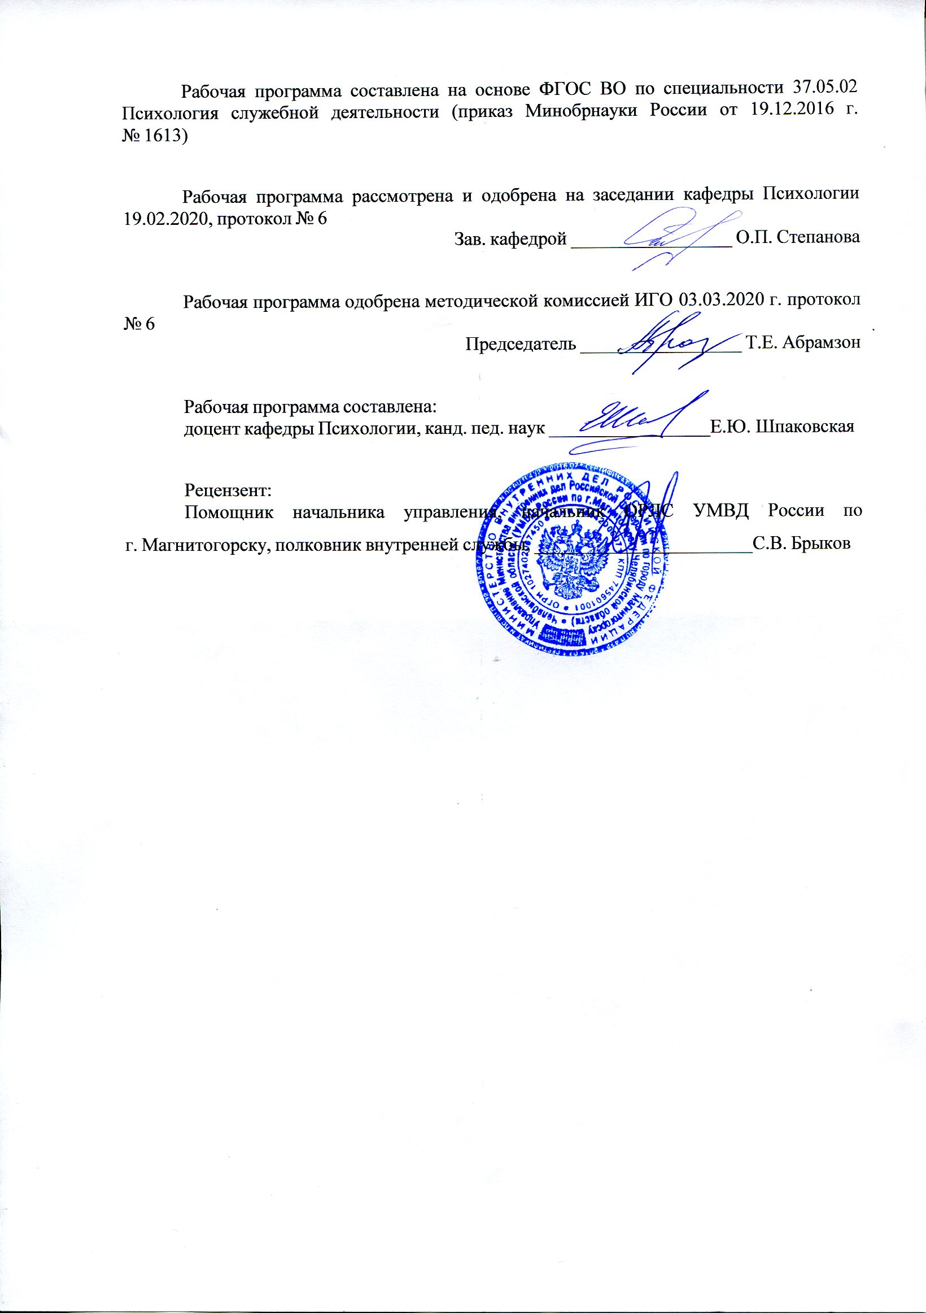
Рабочая программа составлена на основе ФГОС ВО по специальности 37.05.02 Психология служебной деятельности (приказ Минобрнауки России от 19.12.2016 г. № 1613)
Рабочая программа рассмотрена и одобрена на заседании кафедры Психологии
19.02.2020, протокол № 6
Зав. кафедрой _________________ О.П. Степанова
Рабочая программа одобрена методической комиссией ИГО
03.03.2020 г. протокол № 6
Председатель _________________ Т.Е. Абрамзон
Рабочая программа составлена:
доцент кафедры Психологии, канд. пед. наук _______________________Е.Ю. Шпаковская
Рецензент:
Помощник Начальника управления, начальник ОРЛС УМВД России по г. Магнитогорску, полковник внутренней службы , _________________________С.В. Брыков

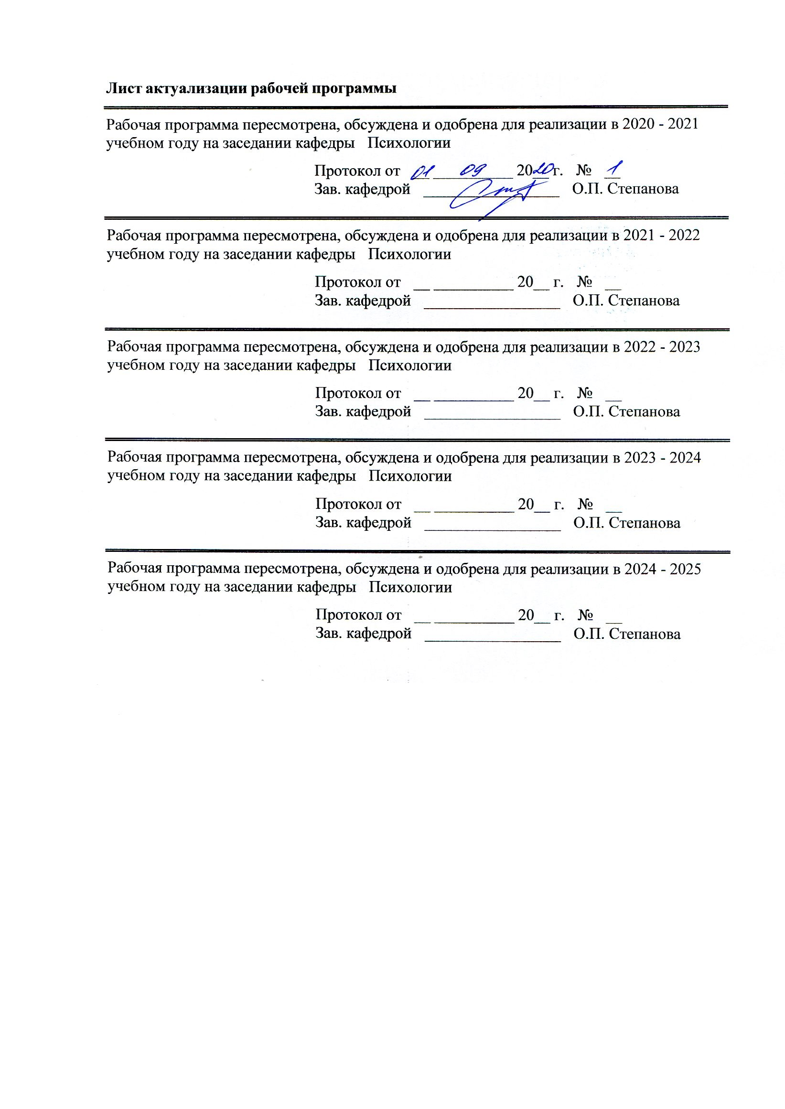
Лист актуализации рабочей программы
Рабочая программа пересмотрена, обсуждена и одобрена для реализации в 2020 - 2021 учебном году на заседании кафедры Психологии
Протокол от __ __________ 20__ г. № __
Зав. кафедрой _________________ О.П. Степанова
Рабочая программа пересмотрена, обсуждена и одобрена для реализации в 2021 - 2022 учебном году на заседании кафедры Психологии
Протокол от __ __________ 20__ г. № __
Зав. кафедрой _________________ О.П. Степанова
Рабочая программа пересмотрена, обсуждена и одобрена для реализации в 2022 - 2023 учебном году на заседании кафедры Психологии
Протокол от __ __________ 20__ г. № __
Зав. кафедрой _________________ О.П. Степанова
Рабочая программа пересмотрена, обсуждена и одобрена для реализации в 2023 - 2024 учебном году на заседании кафедры Психологии
Протокол от __ __________ 20__ г. № __
Зав. кафедрой _________________ О.П. Степанова
Рабочая программа пересмотрена, обсуждена и одобрена для реализации в 2024 - 2025 учебном году на заседании кафедры Психологии
Протокол от __ __________ 20__ г. № __
Зав. кафедрой _________________ О.П. Степанова

1 Цели освоения дисциплины (модуля)
Целями освоения дисциплины «Психология общения и переговоров» являются: повышение коммуникативной компетентности, овладение способностью аргументировано и ясно строить устную и письменную речь, вести полемику и дискуссии; разрабатывать и использовать средства воздействия на межличностные и межгрупповые отношения и на отношения субъекта с реальным миром, механизмами и закономерностями коммуникации, необходимыми специалисту в решении задач профессиональной деятельности
2 Место дисциплины (модуля) в структуре образовательной программы
Дисциплина Психология общения и переговоров входит в базовую часть учебного плана образовательной программы.
Для изучения дисциплины необходимы знания (умения, владения), сформированные в результате изучения дисциплин/ практик:
Психология конфликта
Психология манипуляций
Психология лжи и скрываемых обстоятельств
Методы развития логического мышления и креативности
Русский язык в этнокультурной коммуникативной среде
Социальная перцепция
Знания (умения, владения), полученные при изучении данной дисциплины будут необходимы для изучения дисциплин/практик:
Нейролингвистическое программирование
Политическая психология
Подготовка к сдаче и сдача государственного экзамена
3 Компетенции обучающегося, формируемые в результате освоения
дисциплины (модуля) и планируемые результаты обучения
В результате освоения дисциплины (модуля) «Психология общения и переговоров» обучающийся должен обладать следующими компетенциями:
Структурный  элемент  компетенции | Планируемые результаты обучения
ПК-10 способностью разрабатывать и использовать средства воздействия на межличностные и межгрупповые отношения и на отношения субъекта с реальным миром
Знать | виды отношений, психологические свойства и механизмы развития межличностных и межгрупповых отношений;  психологические закономерности и механизмы воздействия в межличностных и межгрупповых коммуникациях;  психологические средства, методы и приемы организации воздействия на межличностные и межгрупповые отношения и на отношения субъекта с реальным миром
Уметь | анализировать условия, средства и механизмы воздействия на систему отношений личности в разнообразных коммуникативных ситуациях
Владеть | приемами разработки, использования средств и приемов воздействия на межличностные и межгрупповые отношения и на отношения субъекта с реальным миром

ОК-7 способностью к логическому мышлению, аргументировано и ясно строить устную и письменную речь, вести полемику и дискуссии
Знать | психологические закономерности и приемы аргументации, построения устной и письменной речи, ведения полемики и дискуссии в переговорном процессе и межличностном взаимодействии
Уметь | осуществлять анализ психологических условий эффективной аргументации в различных коммуникативных ситуациях;  учитывать психологические закономерности коммуникативного процесса при осуществлении полемики и ведения дискуссии
Владеть | приемами аргументации, навыками построения устной и письменной речи, ведения полемики и дискуссий в переговорном процессе и межличностном взаимодействии

 | 4. Структура, объём и содержание дисциплины (модуля)
Общая трудоемкость дисциплины составляет 4 зачетных единиц 144 акад. часов, в том числе:
– контактная работа – 87 акад. часов:
– аудиторная – 84 акад. часов;
– внеаудиторная – 3 акад. часов
– самостоятельная работа – 21,3 акад. часов;
– подготовка к экзамену – 35,7 акад. часа

Форма аттестации - экзамен
Раздел/ тема  дисциплины |  | Семестр | Аудиторная  контактная работа  (в акад. часах) |  |  | Самостоятельная работа студента | Вид самостоятельной  работы | Форма текущего контроля успеваемости и  промежуточной аттестации | Код компетенции
 |  |  | Лек. | лаб.  зан. | практ. зан.
1. Введение в психологию общения
1.1 Категории «общение» и «отношение» в психологии. Структура, виды и функции |  | 8 | 2 |  | 2 | 2 | Подготовка к практическому занятию | Устный опрос | ПК-10, ОК-7
1.2 Методы изучения общения и отношения в психологии |  |  | 2 | 4/4И | 2 | 2 | Подготовка к практическому занятию | Проверка задания | ПК-10, ОК-7
1.3 Структура коммуникативного процесса |  |  | 4 | 8/8И | 2 | 2 | Подготовка к практическому занятию | Проверка задания | ПК-10, ОК-7
Итого по разделу |  |  | 8 | 12/12И | 6 | 6
2. Коммуникативные технологии в практике психологического воздействия и переговоров
2.1 Вербальные и невербальные средства общения. Экспрессивные и импрессивные коммуникативные умения и навыки в межличностных и межгрупповых отношениях |  | 8 | 2 | 12/12И | 2 | 2 | Подготовка к практическому занятию | Проверка задания | ПК-10, ОК-7
2.2 Техники слушания в профессиональных коммуникациях, переговорах и межличностном взаимодействии |  |  |  | 4/4И | 2 | 2 | Подготовка к практическому занятию | Провекрка задания | ПК-10, ОК-7
2.3 Психологическое интервью в профессиональных коммуникациях, переговорах и межличностном взаимодействии |  |  |  | 8/8И | 2 | 3,3 | Подготовка к практическому занятию | Проверка задания | ПК-10, ОК-7
2.4 Убеждающая коммуникация. Аргументация в дискуссии и полемике |  |  | 2 | 12/12И | 2 | 2 | Подготовка к практическому занятию | Проверка задания | ПК-10, ОК-7
2.5 Переговорный процесс |  |  | 2 | 8/8И |  | 6 | Подготовка к дискуссии | Участие в дискуссии | ПК-10, ОК-7
Итого по разделу |  |  | 6 | 44/44И | 8 | 15,3
Итого за семестр |  |  | 14 | 56/56И | 14 | 21,3 |  | экзамен
Итого по дисциплине |  |  | 14 | 56/56И | 14 | 21,3 |  | экзамен | ПК-10,ОК-7

5 Образовательные технологии
Учебная дисциплина «Психология общения и переговоров» состоит из взаимосвязанных между собой разделов, обеспечивающих последовательное изучение студентами теоретико-методологических вопросов социально-психологических закономерностей общения и взаимодействия людей, а также применения социально-психологических знаний к проблемам психологической практики.
Содержание занятий по дисциплине, а также методика их подготовки и проведения соответствуют основным задачам курса. Ведущими видами занятий для данного курса являются лекции, лабораторные и практические занятия, систематическая работа слушателей над рекомендованной литературой и материалами лекции.
Овладение дисциплиной «Психология общения и переговоров» предполагает использование следующих образовательных технологий (методов):
-лекция (вводная, обзорная, репродуктивно-информационная, заключительная) –
целесообразность традиционной лекции состоит в решении следующих образовательных и развивающих задач дисциплины: показать значимость дисциплины для профессионального становления будущего психолога; сформировать мотивацию студентов на освоение учебного материала; связать теоретический материал с практикой будущей профессиональной деятельности;
-лекция-беседа – позволяет учитывать отношение студентов к изучаемым вопросам, выявлять проблемы в процессе их осмысления, корректировать допускаемые ошибки и так далее;
- лекция с разбором конкретных ситуаций – предполагает включение конкретных ситуаций, отражающих проблемы профессиональной деятельности; создается ситуация, позволяющая «перевод» познавательного интереса на уровень профессионального; акти-визируется возможность занять профессиональную позицию, развить умения анализа, сравнения и обобщения;
- методы интерактивного обучения (презентации, ролевые игры, деловые игры, мо-делирование и анализ ситуаций) – приучают к коллективным действиям; принятию как самостоятельных, так и скоординированных решений; развивают воображение и интуи-цию, инициативу, аналитические способности, умения слушать, убеждать, обосновывать; формирует самоконтроль, самообладание, толерантность;
рефлексия – обеспечивает самоанализ и самооценку своих достижений теоретических знаний, так и практических навыков.
Практические занятия в форме практикума - это организация учебной работы, направленная на решение комплексных учебно-познавательных задач, требующих от студента применения как научно-теоретических знаний, так и практических навыков.
Лабораторные занятия. Лабораторная работа — одна из разновидностей практических занятий. Предполагает использование методов активного-социально-психологического обучения: для овладения практическими умениями и навыками и проводится в форме тренинга. В лабораторных работах моделируются коммуникативные ситуации. Лабораторные занятия помогают студентам выявлять те или иные закономерности и механизмы, лежащие в основе переговорного процесса, построения межличностных коммуникаций, взаимоотношений людей в группе и т.п.
Методы лабораторных занятий:
Социально-психологический тренинг с использованием групповых дискуссий, сюжетно-ролевых и деловых игр, решения кейсов, психогимнастики, медитативных техник, анализа коммуникативных ситуаций, рефлексивные методы

6 Учебно-методическое обеспечение самостоятельной работы обучающихся
Представлено в приложении 1.
7 Оценочные средства для проведения промежуточной аттестации
Представлены в приложении 2.
8 Учебно-методическое и информационное обеспечение дисциплины (модуля)
а) Основная литература:
1. Рыбкин, А. Г. Стратегия сложных переговоров : учебное пособие / А.Г. Рыбкин, О.К. Эмих. — Мjcrdf : ИНФРА-М, 2020. — 260 с. — (Высшее образование: Магистратура). — DOI 10.12737/textbook_5b309d10b97501. 55398051. - ISBN 978-5-16-014922-6. - Текст : электронный. - URL: https://znanium.com/catalog/product/1071420 (дата обращения: 20.09.2020). – Режим доступа: по подписке.
2. Истратова, О.Н. Психология эффективного общения и группового взаимодействия : учеб. пособие / О.Н. Истратова, Т.В. Эксакусто. - Ростов-на-Дону ; Таганрог : Издательство Южного федерального университета, 2018. - 192 с. - ISBN 978-5-9275-2848-6. - Текст : электронный. - URL: https://znanium.com/catalog/product/1039716 (дата обращения: 20.09.2020). – Режим доступа: по подписке.

б) Дополнительная литература:
1. Пивоваров, А. М. Деловые коммуникации: социально-психологические аспекты : учеб. пособие / А.М. Пивоваров. — Москва : РИОР : ИНФРА-М, 2017. — 145 с. — (Высшее образование: Магистратура). — https://doi.org/10.12737/22228. - ISBN 978-5-369-01641-1. - Текст : электронный. - URL: https://znanium.com/catalog/product/672802 (дата обращения: 20.09.2020). – Режим доступа: по подписке.
2. Демина, Л. А. Теория и практика аргументации : учебное пособие / Л. А. Демина. — Москва : Норма : ИНФРА-М, 2020. — 272 с. - ISBN 978-5-91768-529-8. - Текст : электронный. - URL: https://znanium.com/catalog/product/1055180 (дата обращения: 20.09.2020). – Режим доступа: по подписке.
3. Социальная психология общения: теория и практика : монография / под общ. ред. С.Д. Гуриевой, Л.Г. Почебут, А.Л. Свенцицкого. — 2-е изд., перераб. и доп. — Москва : ИНФРА-М, 2020. — 389 с. — (Научная мысль). — DOI 10.12737/monography_5c23288728a5b4.76219099. - ISBN 978-5-16-014192-3. - Текст : электронный. - URL: https://znanium.com/catalog/product/1055875 (дата обращения: 20.09.2020). – Режим доступа: по подписке.

в) Методические указания:
Самостоятельная работа студентов вуза : практикум / составители: Т. Г. Неретина, Н. Р. Уразаева, Е. М. Разумова, Т. Ф. Орехова ; Магнитогорский гос. технический ун-т им. Г. И. Носова. - Магнитогорск : МГТУ им. Г. И. Носова, 2019. - 1 CD-ROM. - Загл. с титул. экрана. - URL: https://magtu.informsystema.ru/uploader/fileUpload?name=3816.pdf&show=dcatalogues/1/1530261/3816.pdf&view=true (дата обращения: 18.10.2019). - Макрообъект. - Текст : электронный. - Сведения доступны также на CD-ROM.
г) Программное обеспечение и Интернет-ресурсы:
Программное обеспечение
 | Наименование ПО | № договора | Срок действия лицензии
 | MS Windows 7 Professional(для классов) | Д-1227-18 от 08.10.2018 | 11.10.2021
 | MS Office 2007 Professional | № 135 от 17.09.2007 | бессрочно
 | 7Zip | свободно распространяемое ПО | бессрочно

 | FAR Manager |  | свободно распространяемое ПО | бессрочно
Профессиональные базы данных и информационные справочные системы
 | Название курса |  |  | Ссылка
 | Электронная база периодических изданий East View Information Services, ООО «ИВИС» |  |  | https://dlib.eastview.com/
 | Национальная информационно-аналитическая система – Российский индекс научного цитирования (РИНЦ) |  |  | URL: https://elibrary.ru/project_risc.asp
 | Поисковая система Академия Google (Google Scholar) |  |  | URL: https://scholar.google.ru/
 | Информационная система - Единое окно доступа к информационным ресурсам |  |  | URL: http://window.edu.ru/
 | Российская Государственная библиотека. Каталоги |  |  | https://www.rsl.ru/ru/4readers/catalogues/
 | Электронные ресурсы библиотеки МГТУ им. Г.И. Носова |  |  | http://magtu.ru:8085/marcweb2/Default.asp
 | Университетская информационная система РОССИЯ |  |  | https://uisrussia.msu.ru
 | Международная наукометрическая реферативная и полнотекстовая база данных научных изданий «Web of science» |  |  | http://webofscience.com
 | Международная реферативная и полнотекстовая справочная база данных научных изданий «Scopus» |  |  | http://scopus.com
 | Международная база полнотекстовых журналов Springer Journals |  |  | http://link.springer.com/
 | Международная коллекция научных протоколов по различным отраслям знаний Springer Protocols |  |  | http://www.springerprotocols.com/
 | Международная база справочных изданий по всем отраслям знаний SpringerReference |  |  | http://www.springer.com/references
 | Международная реферативная и полнотекстовая справочная база данных научных изданий «Springer Nature» |  |  | https://www.nature.com/siteindex
9 Материально-техническое обеспечение дисциплины (модуля)
Материально-техническое обеспечение дисциплины включает:
Учебные аудитории для проведения занятий лекционного типа: Доска, мультимедийные средства хранения, передачи и представления информации
Учебные аудитории для проведения практических занятий, групповых и индивидуальных консультаций, текущего контроля и промежуточной аттестации: Доска, мультимедийный проектор, экран.
Учебные аудитории для проведения лабораторных занятий: Доска, мультимедийный проектор, экран.
Помещения для самостоятельной работы обучающихся: персональные компьютеры с пакетом MS Office, выходом в Интернет и с доступом в электронную информационно-образовательную среду университета.
Помещение для хранения и профилактического обслуживания учебного оборудования: стеллажи для хранения учебно-наглядных пособий и учебно-методической документации

Приложение 1
6 Учебно-методическое обеспечение самостоятельной работы обучающихся
По дисциплине «Психология общения и переговоров» предусмотрена аудиторная и внеаудиторная самостоятельная работа обучающихся.
Примерные практические занятия

1. Раздел Введение в психологию общения
1.1 Категория «общение» и «отношение» в психологии. Структура, виды и функции
Задание:
Представить в виде интеллект-карт следующие темы «Общение. Структура, виды и функции» и категорию «Отношение. Структура, виды и функции». Осуществить презентация материала в подгруппах и группе.

1.2. Методы изучения общения и отношения в психологии
Подготовить атлас психодиагностических методик, позволяющих исследовать различные стороны и аспекты общения и особенности межличностных и межгрупповых отношений по следующей схеме
Название метода/методики. Автор | Назначение метода/методики | Ограничения применения | Диагностические шкалы/критерии | Источник методики
Проведите групповое обсуждение результатов с обоснованием области применения методов и методик диагностики.
Повести апробацию с использованием 2-3 методик. Осуществить интерпретацию результатов. Сделать выводы.
  - Структура коммуникативного процесса
Задание:
- Представьте одну коммуникативную модель, укажите автора и опишите, какие особенности передачи информации она характеризует.
- Выделите факторы, влияющие на эффективную передачу информации.
- Охарактеризуйте роль коммуникатора в процессах передачи информации.
- Приведите пример влияния характеристик коммуникатора на эффективность передаваемой информации.
- Опишите психологические особенности сообщения, влияющие на эффективность передачи информации.
- Опишите психологические особенности сообщения, влияющие на эффективность передачи информации.
- Опишите психологические особенности сообщения, влияющие на эффективность передачи информации.

2. Раздел Коммуникативные технологии в практике психологического воздействия и переговоров
2.1. Тема Вербальные и невербальные средства общения. Экспрессивные и импрессивные коммуникативные умения и навыки в межличностных и межгрупповых отношениях
Задание
- Подготовьте ответ на вопрос: «Невербальная коммуникация. Психологическая сущность, свойства и функции невербальной коммуникации»
- Опишите отличия невербальной коммуникации от вербальной.
Вербальная коммуникация | Невербальная коммуникация
Вопросы для обсуждения:
- Понятие экспрессии. Основные экспрессивные коммуникативные умения и их функции в общении.
- Опишите подробно одно их экспрессивных коммуникативных умений.
- Приведите пример тренингового упражнения для развития данного умения.
- Понятие импрессии. Основные импрессивные коммуникативные умения и их функции в общении.
- Опишите подробно одно их импрессивных коммуникативных умений.
- Приведите пример тренингового упражнения для развития данного умения.

2.2. Техники слушания в профессиональных коммуникациях, переговорах и межличностном взаимодействии
Задание: Подготовьте ответы на вопросы:
- Понятие слушания. Уровни слушания. Причины неслушания.
- Нерефлексивное слушание. Техники. Привести пример
- Рефлексивное слушание. Техники. Привести пример
- Эмпатийное слушание. Техники. Привести пример
- Активное слушание. Техники. Привести пример
- Заполнить таблицу: Эффективное слушание в в профессиональных коммуникациях, переговорах и межличностном взаимодействии
Вид слушания | Техника | Ситуации для оптимального использования техник
Нерефлексивное
Рефлексивное
Эмпатийное
Активное
Обсудите материалы заполненной таблицы в группе

2.3. Психологическое интервью в профессиональных коммуникациях, переговорах и межличностном взаимодействии
Задание: Подготовьте ответы на вопросы:
- Психологическое интервью. Исследовательское и оценочное интервью. Возможности интервью в профессиональных коммуникациях, переговорах и межличностном взаимодействии.
- Вопросы и их психологическая сущность. Виды вопросов.
- Закрытые вопросы и их возможности
- Открытые вопросы и их возможности
- Риторические вопросы и их возможности в интервью
- Психологическое воздействие в интервью. Условия. Правила. Требования к постановке вопросов.
- Подберите тренинговое упражнение, направленное на отработку умений воздействия на межличностные и межгрупповые отношения в ходе интервью

2.4. Убеждающая коммуникация. Аргументация в дискуссии и полемике
Задание: Подготовьте ответы на вопросы:
- Процесс убеждения в коммуникации. Основные этапы и психологические механизмы
- Общие и отличительные особенности убеждения и внушения.
- Опишите необходимые психологические условия для убеждающей коммуникации
- Опишите влияние фактора коммуникатора и фактора реципиента на процесс убеждающей коммуникации
- Предложите тренинговое упражнение, направленное на осознание принципов убеждения
- Понятие аргументации. Структура аргументации.
- Психологические условия аргументации.
- Типы аргументов. Правила аргументации.
- Техники аргументации. Приемы аргументации.
- Предложите тренинговое упражнение, направленной на овладение техниками аргументации.

2.5 Переговорный процесс
Задание:

- Подготовьте материал и презентацию с описанием особенностей ведения переговоров с различными категориями реципиентов и в различных ситуациях взаимодействия. (Например, технологии ведения переговоров с преступниками, заложниками, людьми, пострадавшими в чрезвычайных и экстремальных ситуациях, клиентов, склонных к суициду, агрессивному, истеричному поведению, технологии проведения переговоров по телефону, осуществление письменных переговоров с использованием ресурсов сети Интернет и пр).
- На лабораторном занятии в подгруппах по 2-3 человека подготовить краткий алгоритм проведения переговоров и предложить средства воздействия на межличностные и межгрупповые отношения при решении профессиональных задач
- В подгруппах по 2-3 человека подготовьте программу тренинга ведения переговоров (примерное время 8-16 часов) и проведите апробацию ее содержания.
Требования к программе
Программа тренинга должна содержать:
1. Титульный лист
2. Пояснительная записка (содержит краткую информацию о тренинге, его актуальности)
2.1. Цели и задачи тренинга
2.2. Формы работы, которые используются в тренинге (например, мозговой штурм, ролевые игры, дискуссия, психогимнастика, элементы арт-терапии и т.п.),
2.3. Целевая группа, на которую рассчитан тренинг (например, руководители организации, 12 человек)
2.4. Ожидаемый результат – то, что можно получить по завершении тренингового занятия (например, знакомство с техниками активного слушания, освоение техники двусторонней аргументации и т.п.)
3. Теоретический материал для тренера
4. Тематическое планирование
Пример тематического планирования:
№ | Название упражнения | Цель | Ожидаемый результат для тренера (психологический смысл) | Время | Необходимые материалы
… | … | … | … | … | …
2 | «Интервью» | Знакомство с группой и участников между собой | Снижение тревожности участников за счет установления первичных эмоциональных связей, нахождения сходства с другими. Сбор первичной диагностической информации об участниках. | 30 минут
… | … | … | … | …
4 | Мини-лекция | Изучение  понятия «ассертивность», различия уверенного, агрессивного и пассивного поведения. | Понимание категории «ассертивности», умение увидеть признаки ассертивного и неассертивного поведения. Необходимо для выполнения последующих упражнений. | 10 минут | Доска, мел
… | … | … | … | …

5 План-конспект программы тренинга
Содержит подробное описание каждого этапа работы (название упражнения, цель упражнения, инструкция, ресурсы, обсуждение и конечный результат (какой опыт должны приобрести участники в результате обсуждения)
6. Литература
7. Раздаточные материалы для участников тренинга

Приложение 2
7 Оценочные средства для проведения промежуточной аттестации
а) Планируемые результаты обучения и оценочные средства для проведения промежуточной аттестации:
Структурный элемент  компетенции | Планируемые результаты обучения | Оценочные средства
ОК-7- способностью к логическому мышлению, аргументировано и ясно строить устную и письменную речь, вести полемику и дискуссии
Знать | психологические закономерности и приемы аргументации, построения устной и письменной речи, ведения полемики и дискуссии в переговорном процессе и межличностном взаимодействии | Вопросу к экзамену  - Коммуникация. Коммуникатор и реципиент. Свойства личности, оптимизирующие общение. Свойства личности, затрудняющие общение.  - Контекст коммуникации. Его виды и значение. Шумы в процессах коммуникации.  - Общая характеристика сообщения в коммуникации. Значение, символы, форма. Кодирование и декодирование информации. Условия эффективной коммуникации  - Значение обратной связи в коммуникативных процессах. Виды обратной связи, функции. Условия эффективной обратной связи.  - Психологическое интервью. Вопросы и их психологическая сущность. Виды вопросов.  - Закрытые вопросы и их возможности. Открытые вопросы и их возможности. Риторические вопросы и их возможности.  - Полемика. Виды спора Конструктивный спор.  - Убеждающая коммуникация. Этапы процесса убеждения.  - Механизмы убеждения. Эвристико-систематическая модель эффективности убеждающей коммуникации.  - Факторы, влияющие на эффективность убеждения. Сопротивление убеждению.  - Дискуссия. Виды дискуссий. Требования к организации и проведению дискуссии.  - Понятие аргументации. Структура аргументации. Психологические условия аргументации. Типы аргументов.  - Правила аргументации. Техники аргументации. Приемы аргументации.
Уметь | осуществлять анализ психологических условий эффективной аргументации в различных коммуникативных ситуациях;  учитывать психологические закономерности коммуникативного процесса при осуществлении полемики и ведения дискуссии | Примерные задания:  - Расскажите об одном и том же событии, используя различные формы сообщения. Осуществите анализ их эффективности.  - Опишите приемы установления контакта с незнакомым человеком в полемике и ведении дискуссии  - Вспомните две ситуации общения, в которых Вы принимали участие: одну – успешную, а другую – неудачную. Исходя из структуры коммуникации, проанализируйте причины неудачной коммуникации.  - Вспомните акт коммуникации, в котором Вы принимали непосредственное участие. Проанализируйте цели, которые стояли перед участниками. Опишите как участники воспринимали друг друга. Насколько одинаково коммуникатор и реципиент интерпретировали сообщение. Проанализируйте направления взаимного влияния коммуникатора и реципиента.  - Вспомните ситуацию недавней полемики с партнером. Проанализируйте, какие факторы влияли на течение полемики.  - Проанализируйте 2 техники аргументации (по выбору) и опишите в каких коммуникативных ситуациях они будут наиболее эффективны.
Владеть | приемами аргументации, навыками построения устной и письменной речи, ведения полемики и дискуссий в переговорном процессе и межличностном взаимодействии | Примерное задание:  1. Подберите аргументы и опишите приемы аргументации в дискуссии на тему «Внушение и убеждение. Этические аспекты»  2. Подготовьте письменное сообщение для переговоров с использованием ресурсов сети Интернет при устройстве на работу. Дайте характеристику используемым приемам  3. Подберите приемы уменьшения эмоционального напряжения в полемике. Опишите приемы формирования условий для осуществления аргументации в полемике.
ПК-10- способностью разрабатывать и использовать средства воздействия на межличностные и межгрупповые отношения и на отношения субъекта с реальным миром
Знать | виды отношений, психологические свойства и механизмы развития межличностных и межгрупповых отношений;  психологические закономерности и механизмы воздействия в межличностных и межгрупповых коммуникациях;  психологические средства, методы и приемы организации воздействия на межличностные и межгрупповые отношения и на отношения субъекта с реальным миром | - Предмет психологии общения. Место психологии общения в системе общепсихологических знаний. Практическое значение психологии общения.  - Категория отношения в психологии. Структура, и свойства.  - Виды отношений. Факторы, влияющие на отношения. Ассертивные отношения. Толерантные и интолерантные отношения. Психологическая природа негативного отношения.  - Созависимые отношения. Признаки и причины.  - Ингрупповой фаворитизм и аутгрупповая враждебность в межгрупповых отношениях.  - Средства общения. Виды и типы общения.  - Методы изучения общения в психологии.  - Методы изучения отношений в психологии.  - Психологическое воздействие. Виды воздействия.  - Невербальная коммуникация и ее роль в общении.  - Экспрессивные коммуникативные умения в межличностных и межгрупповых отношениях  - Импрессивные коммуникативные умения в межличностных и межгрупповых отношениях  - Рефлексивное слушание. Техники  - Нерефлексивное слушание. Техники.  - Эмпатическое слушание. Техники  - Активное слушание. Техники.  - Психологическое воздействие в интервью. Условия. Правила. Требования к постановке вопросов.  - Исследовательское интервью в профессиональном психологическом взаимодействии.  - Цель и задачи переговорного процесса. Этапы переговорного процесса  - Принципы переговорного процесса.  - Психологические закономерности переговорного процесса  - Проектирование и планирование переговорного процесса.  - Переговорный процесс в различных ситуациях взаимодействия.  - Ассертивные переговоры.
Уметь | анализировать условия, средства и механизмы воздействия на систему отношений личности в разнообразных коммуникативных ситуациях | Задачи:  - Сотрудник взволнованно рассказывает о конфликтной ситуации, которая представляет для вас интерес. Какие приемы слушания можно использовать?  - Подберите приемы сопротивления следующей попытке убеждения: «Я слышал о вас как о человеке, который никогда никому не отказывает. Не могли бы вы одолжить 5000 рублей? Мне скоро должны вернуть долг, и я сразу же вам отдам»  - Какие приемы воздействия можно использовать в ситуации, когда необходимо произвести благоприятное впечатление при устройстве на работу  - Подберите приемы ассертивного отказа на просьбу коллеги взять часть его работы на себя.
Владеть | приемами разработки, использования средств и приемов воздействия на межличностные и межгрупповые отношения и на отношения субъекта с реальным миром | Примерное задание:  Разработайте и проведите тренинговые занятия, направленные на развитие навыков воздействия на межличностные отношения в переговорном процессе; представьте программу занятия и осуществите анализ использованных в тренинге средств и приемов воздействия на межличностные или межгрупповые отношения. Какие отношения и как, на ваш взгляд, изменились, с помощью каких приемов и средств?

б) Порядок проведения промежуточной аттестации, показатели и критерии оценивания:
Промежуточная аттестация по дисциплине «Психология общения и переговоров» включает теоретические вопросы, позволяющие оценить уровень усвоения обучающимися знаний, и практические задания, выявляющие степень сформированности умений и владений, проводится в форме экзамена.
Экзамен по данной дисциплине проводится в устной форме по экзаменационным билетам, каждый из которых включает 2 теоретических вопроса и одно практическое задание.

Показатели и критерии оценивания экзамена:
– на оценку «отлично» (5 баллов) – обучающийся демонстрирует высокий уровень сформированности компетенций, всестороннее, систематическое и глубокое знание учебного материала, свободно выполняет практические задания, свободно оперирует знаниями, умениями, применяет их в ситуациях повышенной сложности.
– на оценку «хорошо» (4 балла) – обучающийся демонстрирует средний уровень сформированности компетенций: основные знания, умения освоены, но допускаются незначительные ошибки, неточности, затруднения при аналитических операциях, переносе знаний и умений на новые, нестандартные ситуации.
– на оценку «удовлетворительно» (3 балла) – обучающийся демонстрирует пороговый уровень сформированности компетенций: в ходе контрольных мероприятий допускаются ошибки, проявляется отсутствие отдельных знаний, умений, навыков, обучающийся испытывает значительные затруднения при оперировании знаниями и умениями при их переносе на новые ситуации.
– на оценку «неудовлетворительно» (2 балла) – обучающийся демонстрирует знания не более 20% теоретического материала, допускает существенные ошибки, не может показать интеллектуальные навыки решения простых задач.
– на оценку «неудовлетворительно» (1 балл) – обучающийся не может показать знания на уровне воспроизведения и объяснения информации, не может показать интеллектуальные навыки решения простых задач.

